|  |  |  |  |  |
| --- | --- | --- | --- | --- |
| WEB_02_과제 | 학번 : | 20215196 | 이름 : | 윤서은 |

1. VS Code를 실행하여 작업 폴더를 설정하고 제시된 폴더를 추가한 후 주어진 파일명으로 새 문서를 생성 하시오

- 폴더명 : web_program

- 파일명 : index.html

1. Emmet 기능을 사용하여 1)에서 작성한 문서에 다음과 같은 내용을 입력 하시오.

<!-- HTML 기본 양식 작성--> => !

<!DOCTYPE html>

<html lang="en">

<head>

  <meta charset="UTF-8">

  <title>Document</title>

</head>

<body>

  <!-- 태그 내에 text 작성--> => h1>{Emmet 기능 사용하기} (태그>{text})

  <h1>Emmet 기능 사용하기</h1>

  <!-- 클래스와 text 작성 --> => div.contaier (tag.className)

  <div class="container">box1</div>

  <!-- 아이디와 text 작성 --> => div#ibox (tag#idName)

  <div id="ibox">box2</div>

  <!-- 자식 요소와 반복하기 --> => ul>li*3(item$)

  <ul>

    <li>item</li>

    <li> item </li>

    <li> item </li>

  </ul>

  <!-- 태그 반복하기 --> => (p>{content})*3 ( (태그>{text})*n )

  <p>content</p>

  <p>content</p>

<p>content</p>

<br>

<br>

<br>

</body>

</html>

1. 다음과 같은 메뉴를 출력하는 웹 페이지를 작성하시오.

* 태그 검사 사이트 : <https://html5.validator.nu/>, 새창으로 출력
* HTML5 표준 : <https://www.html5.org>, 현재 창으로 출력
* <div>요소를 사용하여 주제별로 공간을 분할하며 분할 된 공간은 수평선으로 구분하도록 한다.

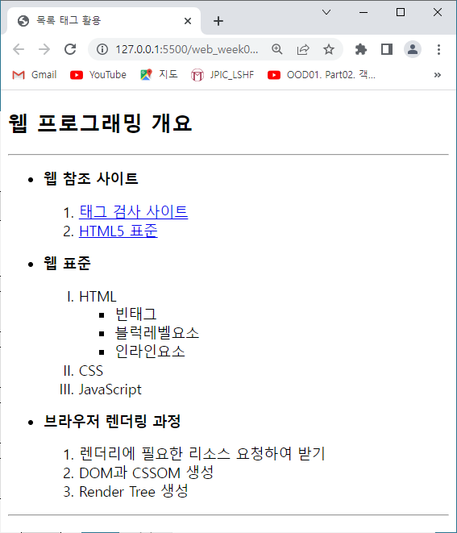

|  |
| --- |
| [소스]  <!DOCTYPE html>  <html lang="en">  <head>    <meta charset="UTF-8">    <meta name="viewport" content="width=device-width, initial-scale=1.0">    <title>2주차 실습 3번</title>  </head>  <body>    <h2> 웹 프로그래밍 개요 </h2>    <hr>  <div>    <ul>      <li>        <strong>웹 참조 사이트</strong>        <ol>          <li><a href = " https://html5.validator.nu/" target = "_blank">태그 검사 사이트</a></li>          <li><a href = "https://www.html5.org" target = "_self">HTML5 표준</a></li>        </ol>      </li>      <li>        <strong>웹 표준</strong>          <ol type = "I">            <li>HTML</li>              <ul type = "square">                <li>빈태그</li>                <li>블럭레벨요소</li>                <li>인라인요소</li>              </ul>            <li>CSS</li>            <li>JavaScript</li>          </ol>      </li>      <li>        <strong>브라우저 렌더링 과정</strong>        <ol type ="1">          <li> 렌더링에 필요한 리소스 요청하여 받기 </li>          <li> DOM과 CSSOM 생성 </li>          <li> Render Tree 생성 </li>      </li>    </ul>  </div>  <hr>  </body>  </html> |
| [실행 결과] |

1. 다음과 같은 입력 양식을 작성하시오

* 아이디와 패스워드는 반드시 입력되도록 한다
* 패스워드는 입력 문자가 표시되지 않도록 한다
* 자기소개서는 파일을 선택할 수 있도록 한다
* 메일주소는 정확한 주소 입력을 확인할 수 있도록 한다.
* 아이디, 패스워드, 메일주소는 레이블을 클릭하면 해당 글상자로 포커스가 이동할 수 있도록 한다.
* 관심분야는 여러 항목에서 선택할 수 있도록 한다.

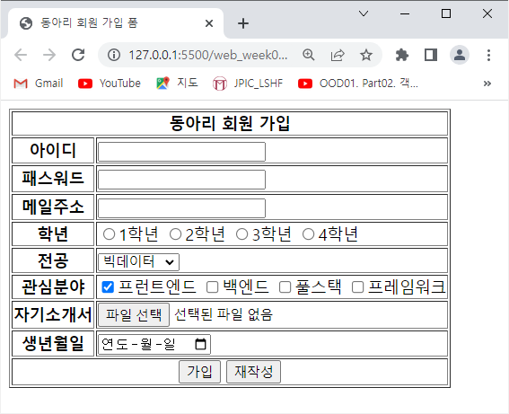

|  |
| --- |
| [소스]  <!DOCTYPE html>  <html lang="en">  <head>    <meta charset="UTF-8">    <meta name="viewport" content="width=device-width, initial-scale=1.0">    <title> 2주차 4번 </title>  </head>  <body>    <table border = "1">      <tr>        <th colspan = "2"> 동아리 회원 가입 </th>      </tr>      <tr>        <th><strong>아이디</strong></th>        <td><input type = "text" name = "id"></td>      </tr>      <tr>        <th><strong>패스워드</strong></th>        <td><input type = "password" name = "password"></td>      </tr>      <tr>        <th><strong>메일주소</strong></th>        <td><input type = "email" name = "email"></td>      </tr>      <tr>        <th><strong>학년</strong></th>        <td>          <input type = "radio" name = "grade" />1학년          <input type = "radio" name = "grade" />2학년          <input type = "radio" name = "grade" />3학년          <input type = "radio" name = "grade" />4학년        </td>      </tr>      <tr>        <th><strong>전공</strong></th>        <td>          <select name = "major">            <option value = "컴퓨터공학과">빅데이터</option>            <option value = "정보통신공학과">스마트IoT</option>            <option value = "전자공학과">컨텐츠IT</option>            <option value = "소프트웨어학과">소프트웨어학부</option>          </select>        </td>      </tr>      <tr>        <th><strong>관심분야</strong></th>        <td>          <input type = "checkbox" name = "interest" />프런트엔드          <input type = "checkbox" name = "interest" />벡엔드          <input type = "checkbox" name = "interest" />풀스택          <input type = "checkbox" name = "interest" />프레임워크        </td>      </tr>      <tr>        <th><strong>자기소개서</strong></th>        <td>          <input name="file" type="file" multiple/>        </td>      </tr>      <tr>        <th><strong>생년월일</strong></th>        <td>          <input type = "date"/>        </td>      </tr>      <tr>        <th colspan = "2">          <input type = "submit" value = "가입">          <input type = "reset" value = "재작성">        </th>      </tr>  </body>  </html> |
| [실행 결과] |

1. 시멘틱 태그를 사용하여 구조화 된 문서가 될 수 있도록 웹 페이지를 작성하시오

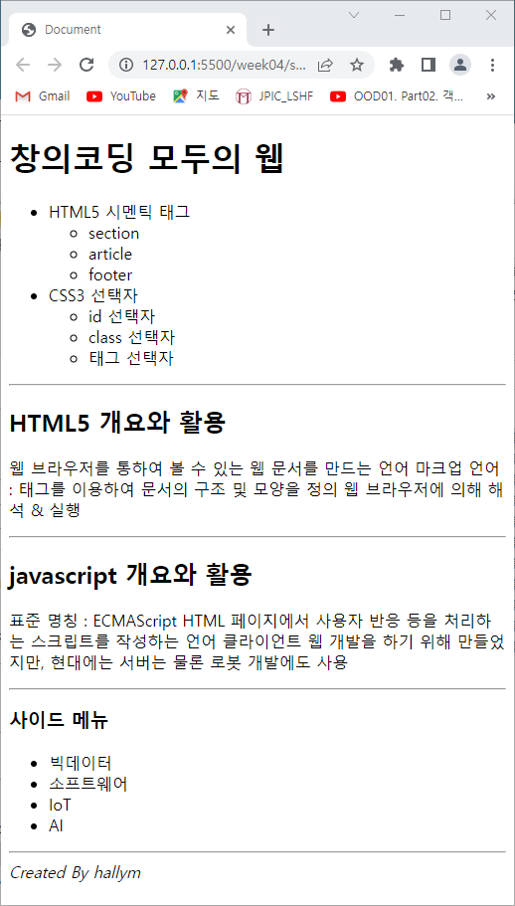

제목

네비게이션 메뉴

본문

사이드 메뉴

저작권 정보

|  |
| --- |
| [소스 코드]  <!DOCTYPE html>  <html lang="en">  <head>    <meta charset="UTF-8">    <meta name="viewport" content="width=device-width, initial-scale=1.0">    <title> 2주차 5번 </title>  </head>  <body>    <!--제목-->    <header>      <h1><strong> 창의코딩 모두의 웹 </strong></h1>    </header>    <!--네비게이션 메뉴-->    <nav>      <ul>        <li> HTML5 시멘틱 태그</li>          <ul>            <li>section</li>            <li>article</li>            <li>footer</li>          </ul>      </ul>      <ul>        <li>CSS3 선택자</li>          <ul>            <li>id 선택자</li>            <li>class 선택자</li>            <li>태그 선택자</li>          </ul>      </ul>      <hr>    </nav>    <!--본문-->    <main>      <h2><strong> HTML5 개요와 활용 </strong></h2>      <p>        웹 브라우저를 통하여 볼 수 있는 웹 문서를 만드는 언어        마크업 언어 : 태그를 이용하여 문서의 구조 및 모양을 정의        웹 브라우저에 의해 해석 & 실행      </p>      <hr>      <h2><strong> javascript 개요와 활용 </strong></h2>      <p>        표준 명칭 : ECMAScript        HTML 페이지에서 사용자 반응 등을 처리하는 스크립트를 작성하는 언어        클라이언트 웹 개발을 하기 위해 만들었지만,        현대에는 서버는 물론 로봇 개발에도 사용      </p>    <hr>    </main>    <!--사이드 메뉴-->    <aside>      <h3><strong> 사이드 메뉴</strong></h3>      <ul>        <li>빅데이터</li>        <li>소프트웨어</li>        <li>IoT</li>        <li>AI</li>      </ul>      <hr>    </aside>    <!--저작권-->    <footer>      <em><p>Created By hallym</p></em>    </footer>  </body>  </html> |
| [실행 결과] |